**De :** Maxime PROYART <[maxime.proyart.62@hotmail.fr](mailto:maxime.proyart.62@hotmail.fr)>   
**Envoyé :** samedi 9 mai 2020 16:48  
**À :** CPI - DIVION <[cpi.divion@bethunebruay.fr](mailto:cpi.divion@bethunebruay.fr)>  
**Objet :** Recensement Nid frelon asiatique

Rue blida bruay feuille avec le rapport

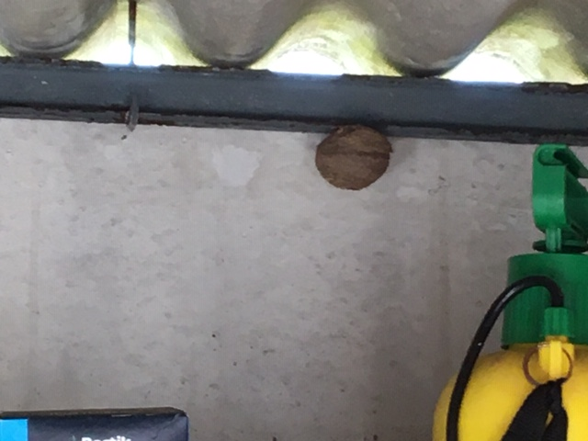

Envoyé de mon iPhone

